МИНОБРНАУКИ РОССИИ
Федеральное государственное бюджетное образовательное учреждение высшего образования
«МИРЭА – Российский технологический университет»

РТУ МИРЭА

МЕТОДИЧЕСКИЕ УКАЗАНИЯ
"Технология получения композиционных материалов"

НАПРАВЛЕНИЕ ПОДГОТОВКИ 18.03.01 «Химическая технология»

ПРОФИЛЬ
"Химическая технология материалов на основе редких элементов"

КВАЛИФИКАЦИЯ ВЫПУСКНИКА

БАКАЛАВР

Москва 2021

Оглавление

ВВЕДЕНИЕ 6
1. ТЕОРЕТИЧЕСКИЕ ОСНОВЫ ОПЕРАЦИИ ФОРМОВАНИЯ 7
1.1 Вопросы для самоконтроля: 20
1.2. Порядок выполнения практического задания 21
Материалы и оборудование 21
1.3. Статистическая обработка экспериментальных данных 24
1.4 Примерный перечень вопросов к защите задания: 26
2. ТЕОРЕТИЧЕСКИЕ ОСНОВЫ ОПЕРАЦИИ ТВЕРДОФАЗНОГО
СПЕКАНИЯ 27
2.1. Описание твердофазного спекания в двухкомпонентной системе взаимно растворимых металлов 28
Движущие силы и основные механизмы массопереноса на разных стадиях
твердофазного спекания 28
2.2. Влияние технологических факторов и состава брикета на процесс твердофазного спекания и свойства спеченного тела 33
2.3 Вопросы для самоконтроля: 38
2.4. Порядок проведения работы по твердофазному спеканию 39
Материалы и оборудование 39
2.5 Обработка результатов эксперимента 43
2.6. Анализ полученных результатов 43
3. ОБЩИЕ УКАЗАНИЯ ПО ТЕХНИКЕ БЕЗОПАСНОСТИ 45
4. РЕКОМЕНДУЕМАЯ ЛИТЕРАТУРА 46
Приложение 1 47
Приложение 2 48
Приложение 3 49
Приложение 4 50

ВВЕДЕНИЕ

Технический прогресс в технике, технологии и машиностроении зачастую определяется уровнем физико-механических свойств материалов, из которых изготовлены ответственные детали и механизмы. Порошковая металлургия играет значительную роль в техническом прогрессе, так как позволяет получать новые материалы с микрокристаллической, наноразмерной и аморфной структурой и изделия, которые сложно или невозможно изготовить «традиционными» методами металлургии. Порошковые материалы могут показывать, как высокую пористость, так и отсутствие пористости, высокую или практически нулевую тепло-, электропроводность, уникальные трибологические, электромагнитные и прочностные свойства. Также в класс материалов, получаемых методами порошковой металлургии входят и композиционные материалы, в частности, дисперсноупрочненные композиты. Данные композиты, за счет формирования микроструктуры с дисперсными армирующими частицами сохраняют работоспособность вплоть до температур 0,9 Т плавления. К примеру, дисперсноупрочненные композиты, созданные на основе никеля, кобальта, обладают уникальной жаропрочностью и детали, созданные на их основе, сохраняют рабочее состояние вплоть до 1500°С!
Уникальная структура порошковых материалов позволяет значительно повысить физико-механические и функциональные свойства изделий. Огромное влияние на конечную структуру (зернистость, дефектность, наличие примесных атомов), а, следовательно, и свойства материалов оказывают параметры процессов формования и спекания.

ТЕОРЕТИЧЕСКИЕ ОСНОВЫ ОПЕРАЦИИ ФОРМОВАНИЯ

Большинство изделий и материалов, формируемых методом порошковой металлургии проходят стандартную последовательность операций (рис.1)
После операции растаривания и необходимого входного контроля, порошки обычно подвергают отжигу для избавления от примесей и снятия деформационных напряжений. Далее порошки идут на смешение и формование. Многие детали со сложной геометрией, получаемые из порошков в том числе из композитов, в отличие от методов традиционной металлургии, формируются одновременно и как материал и как деталь в процессе консолидации. Лимитирующей операцией в этом процессе является прессование (в общем виде-формование).
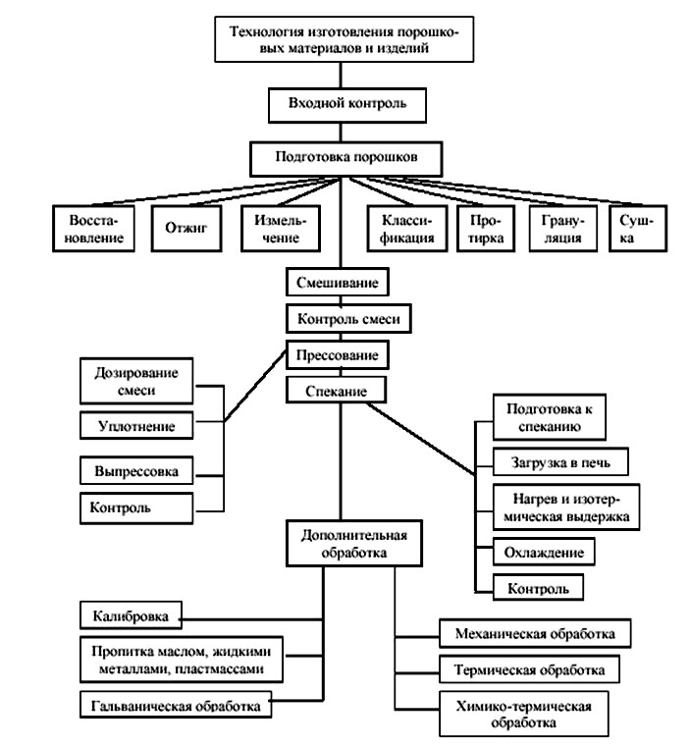.
Рисунок 1. Обобщенная схема получения изделий методом порошковой металлургии.

Формование является одной из важнейших технологических операций в производстве изделий методом порошковой металлургии. В самом общем случае формования металлического порошка представляет собой технологическую операцию, в результате которой образуется порошковая формовка, т.е. тело с заданными формами, размерами и плотностью.
Исходный объем сыпучего материала обжатием уменьшается, и происходит консолидация порошка; именно наблюдающееся изменение первоначального объема, занимаемого порошком, отличает его деформирование от деформирования компактного тела, объем которого остается постоянным, хотя геометрические размеры изменяются и во многих случаях значительно.
Уплотнение порошка обеспечивают прессованием в металлических прессформах или в эластичных оболочках, изостатическим формованием, экструзией, спеканием под давлением, прокаткой и другими методами.
Уже при насыпании порошка в форму поверхностные слои частиц воспринимают контактную нагрузку, а т.к. поверхность твердых тел характеризуется известной шероховатостью, контакт между соприкасающимися частицами при отсутствии внешнего давления возможен только в отдельных точках.
В связи с этим, действительные величины контактных давлений достигают таких значений, при которых возникают пластические деформации, либо местные разрушения.
Под контактной поверхностью имеют ввиду ту часть общей поверхности всех частиц порошка или брикета, которая характеризуется соприкосновением частиц между собой и через которую передаются напряжения.
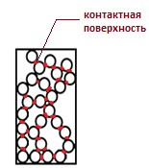
Рисунок 2. Контактная поверхность порошка

Объем порошкового тела при прессовании изменяется в результате заполнения пустот между частицами за счет их смещения и пластической деформации.
Если построить график, на котором по оси ординат отложить относительную плотность (т.е. отношение фактической плотности беспористого материала) в процентах, а по оси абсцисс – давление прессования, то зависимость между этими величинами в общей форме можно изобразить идеализированной кривой уплотнения с тремя характерными участками (рис.3).
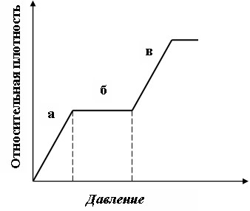

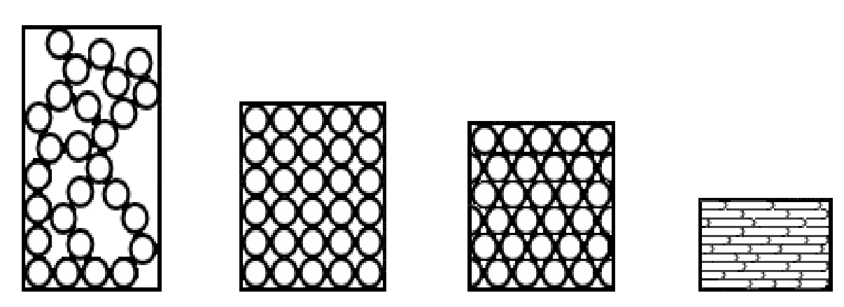
Рисунок 3. Идеализированная кривая уплотнения порошков пластичных материалов

Наиболее интенсивное уплотнение происходит на первой стадии процесса и связано с перераспределением частиц за счет их смещения и более плотной упаковки под действием прикладывания внешних сил. Уплотнение на первой стадии связано также с разрушением арок (арочный эффект – возникновение в металлическом порошке или прессовке пор, превышающих размеры наиболее крупных частиц порошка).
Первую стадию называют также стадией структурной деформации порошкового тела. Эта стадия характеризуется также значительной ролью упругой разгрузки некоторых из контактов, происходящей уже в самом начале процесса уплотнения порошковой массы. Это приводит к уменьшению силы связи между контактами и к сокращению площади соприкосновения соответствующих контактов между частицами и, следовательно, к возвращению контактных напряжений. В результате облегчается взаимное смещение частиц и реализуется возможность пластического деформирования в области остаточных контактов.
Вторая стадия процесса характеризуется тем, что частицы порошка, упакованные максимально, оказывают сопротивление сжатию; давление прессования возрастает, а плотность порошкового тела при этом некоторое время не увеличивается (участок «б» на рис.3). на второй стадии из-за упругой деформации частиц роль местной разгрузки контактов незначительна, а пластическая деформация в приконтактной зоне носит ограниченный характер. Такая стадия называется стадией упругой деформации.
Наконец, когда давление прессования превысит предел текучести при сжатии частиц порошка, начинается их пластическая деформация и процесс уплотнения проходит на третьей стадии (участок «в»). С этого момента пластическая деформация охватывает весь объем каждой частицы, смещение контактов практически прекращается, и они фиксируются. Эта стадию называют стадией пластической деформации.
На практике в процессе прессования происходит взаимное наложение указанных стадий уплотнения, протекающих одновременно, а реальная кривая уплотнения большинства порошков монотонна и в средней части не имеет явно выраженного горизонтального участка. Деформация отдельных частиц начинается уже при малых давлениях, в то время как скольжение отдельных частиц продолжается и при высоких нагрузках. И только у тугоплавких металлов можно наблюдать похожие зависимости плотности прессовки от давления прессования.
Поэтому можно говорить о преимущественном значении перемещения частиц на первой стадии и пластической деформации частиц на последней стадии, причем, чем пластичнее металл, тем при более низких давлениях начнется уплотнение за счет деформации частиц. Для металлов с высоким пределом текучести начальная и конечная стадии уплотнения резче разграничена.
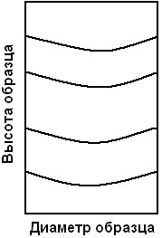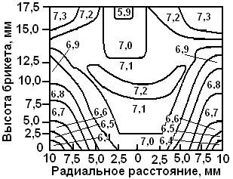
а б
Рисунок 4. Исследования плотности и формы слоев никелевого брикета, спрессованного при одностороннем, приложенном сверху, давлении 700 МПа а) толщина и форма слоев порошка, б) распределение плотности (цифры в поле рисунка) по объему брикета.

Можно провести эксперимент и подвергнуть прессованию засыпанные в цилиндрическую пресс-форму одинаковые по массе и высоте слои порошка никеля одной и той же марки, разделенные прокладками из тонкой фольги. В результате, после уплотнения отдельные слои будут отличаться один от другого по толщине и форме (рис. 4 а). По вертикали в направлении от места приложения давления каждый верхний слой оказывается тоньше (т.е. плотнее) нижележащего. Частицы у стенки внутренней полости матрицы пресс-формы продвинулись на меньшее расстояние, чем в центральной части брикета.
В горизонтальном направлении в верхнем слое под прессующим пуансоном плотность нарастает от центра к периферии, а в нижнем слое, наоборот, - от периферии к центру. На рис. 4б показаны результаты измерения плотности по высоте и сечению брикета из порошка никеля.
Неоднородное распределение плотности по объему брикета обусловлено затратой усилия прессования на преодоление внешнего трения порошка о контактирующие с ним поверхности элементов пресс-формы (стенка внутренней полости матрицы и торцовые поверхности верхнего и нижнего пуансонов). Кроме внешнего трения потери давления при прессовании вызываются и межчастичным трением.
Межчастичное трение, влияя на величину достигаемой при уплотнении плотности, принципиально не может вызывать и, естественно, не вызывает появления градиента плотности по высоте и сечению брикета.
Одна из причин наличия в средней частице брикета зоны большего уплотнения на некотором расстоянии по вертикали от его верхней кромки связана с формой и направлением распространения очага деформации при приложении давления к порошку.
Другая причина такого повышения плотности – выдавливание порошка из углов полости матрицы, замкнутой прессующим пуансоном, в направлении результирующей сил трения порошка о стенки матрицы и торцовую поверхность пуансона.
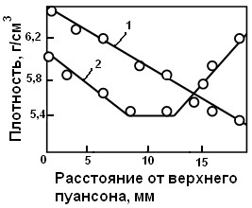
Рисунок 5. Изменение плотности по высоте брикета: 1 – одностороннее прессование;
2 – двустороннее прессование

На рис. 5 показано изменение плотности по высоте брикета при одно- и двустороннем (когда давление к брикету прикладывается одновременно сверху и снизу) прессовании порошка меди. При двустороннем прессовании более плотным оказываются верхняя и нижняя части брикета, тогда как в середине сохраняется зона пониженной плотности, называемая нейтральной.
Неравномерная плотность брикета может оказать прямое влияние на последующие операции и вызывать искажение формы и размеров брикета при спекании, а также вызывать нежелательное изменение свойств спеченного изделия.
Так как прессование –лимитирующая операция в технологии порошков, то большое внимание уделяется описанию самого процесса уплотнения порошка. В области теории прессования порошков существуют два основных направления при выводе основного уравнения прессования, связывающего давление и плотность:
- Вводится целый ряд допущений, позволяющих решить ту или иную задачу элементарным путем; предлагаются простые уравнения, описывающие рассматриваемый процесс с удовлетворяющей нужды практики степенью
точности;
- Большая математическая точность и физическая обоснованность решений. Для описания процессов уплотнения предлагаются весьма сложные зависимости и это далеко не всегда приводит к результатам, которые могут быть использованы в инженерной практике. К этому направлению относятся теории, основанные на изучении контактных явлений, имеющих место при взаимодействии частиц.
Первая, весьма плодотворная, попытка разработки количественной зависимости плотности брикета от давления прессования принадлежит М.Ю. Бальшину. Им были выведены уравнения, показывающие зависимость относительного объема или относительной плотности прессовки от приложенного к порошку давления:
lg P=−L(−1)+lg P_{max} (1)
lg P=−mlg+lg P_{max} (2)

или lg P=−mlg☺+lg P_{max} (3),
где Р – приложенное давление прессования; Pmax – давление прессования, обеспечивающее получение беспористой прессовки; L и m – постоянные, учитывающие природу прессуемого материала и называемые, соответственно, фактором и показателем прессования; β и υ – соответственно относительный объем и относительная плотность прессовки.
При выводе данных полуэмпирических зависимостей были сделаны следующие допущения:
- Упрочнение при пластических деформациях материала в окрестностях контактной зоны между частицами отсутствует, что обуславливает постоянство контактного давления σ_{к};
- Закон Гука справедлив и для пластической деформации и
распространяется на стадию пластической деформации;
- Материал частицы в зоне контакта с другой частицей или стенкой прессформы постоянно находится в напряженном состоянии, близком к одноосному сжатию;
- Деформирование компактного и порошкового материалов происходит идентично, что предполагает отсутствие стадии межчастичной (структурной) деформации.
Уравнения прессования М.Ю. Бальшина не имеют физического смысла в начальный момент прессования и справедливы лишь для области средних и относительно высоких значений давлений прессования.
Фактор прессования L связан с величиной контактного давления σ_{к} и может быть постоянным только при σ_{к} = const. В реальных условиях σ_{к} растет как за счет упрочнения материала в процессе прессования, так и вследствие изменения схемы напряженного состояния материала в окрестностях зоны контакта. Поэтому попытка дать уравнение прессования с постоянными коэффициентами для всех порошков и во всем интервале давлений обречена на неудачу. Но в ряде случаев можно получить уравнения с коэффициентами, более или менее постоянными в достаточно широком интервале давлений для отдельных металлов и для определенных условий прессования, применяемых на практике.
При отсутствии внешнего трения формулы (1) и (2) принимают следующий вид:

 |  |  | P^{m} = P_{max} = P_{k} = const | (4)
 |  |  | P ☺^{m} =P_{max} = P_{k} = const | (5),
где | Р_{к} | – | максимальное (критическое) давление | прессования,
соответствующее максимальному уплотнению и равное по величине давлению истечения, т.е. напряжению, при котором цилиндрический пуансон быстро погружается в испытуемый металлический образец; численно – это твердость материала при максимальной степени его упрочнения.
Величина показателя прессования m характеризует свойства порошка (для многих порошков m зависит от насыпной плотности и твердости исходного металла) и может быть определена опытным путем или ориентировочно по формуле:

m=2+☺☺ (6)

где ☺ = ☺ – ☺₀ , ☺₀ – относительная плотность исходного порошкового
тела до приложения нагрузки к нему.
Для многих порошков (Fe, Cu и др.) величины показателя прессования m сохраняют примерно постоянное значение в довольно большом интервале давлений. Для любых металлических порошков m ≥ 3.
Наиболее часто для анализа поведения порошков при прессовании используется уравнение (2), которое в графической форме дает прямую линию (рис. 6). Тангенс угла наклона прямой к оси абсцисс численно равен показателю прессуемости m, а отрезок, отсекаемый прямой на оси ординат, равен lgP_{max} или в идеальном случае, т.е. при отсутствии потерь на трение и пресс-форме, lgP_{k}.
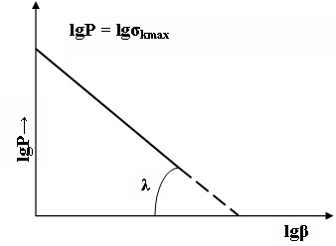
Рисунок 6. Логарифмическая диаграмма прессования (σ_{к} max= Р_{к})

В реальных условиях часто наблюдается отклонение от прямолинейной зависимости lgβ по lgP. Если кривая имеет изгиб выпуклостью вниз, то σ_{к} увеличивается с повышением Р, вследствие повышения твердости контактных участков в результате упрочнения и увеличения эффекта трения между частицами, а также из-за усиления объемных напряжений, накапливающихся в частицах по мере их деформации, т.е. деформационного упрочнения, приводящего к увеличению твердости внутри частицы.
Когда наружные слои частиц порошка оказываются более твердыми, чем внутренние (из-за окисленности или по другим причинам), кривая lgβ по lgP имеет выпуклость вверх.
Такие физические характеристики порошка, как величина и форма частиц, насыпная плотность, наклеп не оказывают прямого влияния на максимальное давление прессования, необходимое для получения прессовок 100 %-ной плотности, но на прессуемость физические характеристики порошка оказывают сильное влияние. Для получения прессовки заданной плотности необходимое давление увеличивается вместе с дисперсностью порошка. Прессуемость-это качественная характеристика, которая складывается из формуемости и уплотняемости порошка. На реальном производстве для каждой партии порошка проводится проверка по основным технологическим показателям.
Г.М. Жданович теоретически и экспериментально доказал, что простой и достаточно точной интерполяционной формулой уравнение прессования идеального процесса уплотнения (без учета влияния внешнего трения) может быть:

P= P_{k} (☺^{n}−☺₀^{n})(1−☺₀^{n}) = P_{k} (₀^{n} − ^{n})[ ^{n}(₀^{n} −1)] (7)

Величина показателя степени n зависит от всех основных факторов (механические свойства материала порошка σ_{т},-предел текучести материала, σ_{в},-предел прочности материала, Р_{к}, коэффициент межчастичного трения, относительная плотность насыпки порошка β), определяющих характер и особенности процесса прессования металлических порошков, а его среднее
«интегральное» значение ориентировочно составляет:

n=1+2₀ (8)

где П0 – пористость порошка в состоянии насыпки.
Порошок в пресс-форме во время уплотнения в некоторой степени ведет себя аналогично жидкости и стремится растекаться в стороны, в результате чего возникает давление на стенки пресс-формы, которое называют боковым.
Однако в отличие от жидкости, равномерно передающий приложенное к ней давление во всех направлениях, в порошке наблюдается значительная неравномерность его распределения.
В результате степень сжатия порошка в различных сечениях неодинаково, а на боковые стенки пресс-формы передается значительно меньшее давление, чем в направлении прессования, в основном из-за трения между частицами, заклинивания и других факторов, затрудняющих перемещение частиц в стороны. Коэффициент бокового давления ξ - представляет собой отношение бокового (горизонтального) давления (Р_{г}), т.е. давления порошка на единицу поверхности стенки пресс-формы, к давлению прессования:
=Pг P1 (9).
Величина ξ обычно составляет 0,2 – 0,5, причем, чем пластичнее материал, тем ξ выше (ξ_{w} = 0,2; ξ_{Fe} = 0,39; ξ_{Cu} = 0,54; ξ_{Pb} = 0,19). Коэффициент бокового давления растет с увеличением плотности, но для разных материалов поразному; чем пластичнее металл, тем в большей степени величина ξ связана с давлением прессования.
Для малопластичных металлов (W) и для хрупких материалов (WC) ξ несколько растет в области низких давлений, а выше ~200 МПа остается практически постоянным. Для мелкозернистого или окисленного порошка данного металла коэффициент бокового давления несколько понижается по сравнению с неокисленным или более крупнозернистым порошком, так же, как и с возрастанием нерегулярности формы частиц, что объясняется влиянием повышенного межчастичного трения.
Боковое давление уменьшается по высоте прессуемых брикетов, т.к. сила терния, возникающая между перемещающимися частицами порошка и стенками пресс-формы, уменьшают величину осевого давления прессования.
Различают трение внешнее и межчастичное, причем только первое из них приводит к неравномерному распределению плотности в объеме брикета из-за потери усилия прессования на его преодоление. Доля затрат усилия прессования на преодоление внешнего трения прямо пропорциональна высоте брикета и обратно пропорциональна его диаметру.
Межчастичное трение, коэффициент которого может в несколько раз превосходить коэффициент внешнего трения, при прессовании играет определенную роль, так как на его преодоление также затрачивается работа прессования. При этом давление по высоте брикета не изменяется.
Важнейшим практическим следствием проявления межчастичного трения следует считать затрудненность течения порошка под прямым углом к направлению прессования, в связи с чем невозможно получать высокие плотности в соответствующих зонах брикета.
Наличие внешнего трения прессуемого порошка о стенки прессформы определяет усилие необходимое для выталкивания брикета после его прессования и называемое давлением выталкивания.
Давление выталкивания пропорционально давлению прессования и зависит от коэффициента внешнего трения и коэффициента Пуассона прессуемого порошка. Обычно давление выталкивания принимается равным 0,2 – 0,35 от давления прессования и оно тем больше, чем выше прессуемый брикет и меньше площадь его поперечного сечения.
Явление увеличения размера прессовки при снятии давления прессования, а также при выпрессовывании брикета из формующей полости пресс-формы называется упругим последействием. В основном упругое расширение брикета при выпрессовывании протекает почти мгновенно, а, но окончательное снятие напряжения в прессовке требует определенного времени вплоть до нескольких дней.
Величина упругого последействия зависит от характеристик прессуемого порошка (дисперсности, формы и состояния поверхности частиц, содержания оксидов, механических свойств материала), давления прессования, наличия и количества смазки, упругих свойств матрицы и пуансонов и других факторов. Эффект упругого последействия по высоте брикета больше, чем в поперечном направлении и составляет до 5 – 6% (по сравнению с 1 – 3%).
Упругое последствие частично снимает напряжение на контактных участках, что приводит к уменьшению их числа и суммарной площади. Разрыв контактов между частицами на большом протяжении может вызвать нарушение целостности прессовок, называемое расслоем, в том числе появление трещин, а иногда и разрушение брикета.
Упругое последействие у брикетов из порошков хрупких и твердых материалов больше, чем у брикетов из мягких и пластичных металлических порошков, т.к. при одном и том же давлении прессования прочность прессовки из более твердых материалов меньше и для них возрастает роль упругой деформации по сравнению с пластической.
Применение при прессовании смазок позволяет уменьшить величину упругого последействия (особенно в случае использования поверхностноактивных смазок), уменьшить трение и улучшить процесс уплотнения порошка, в результате чего плотность брикета повышается и обеспечивается более равномерное распределение ее по его объему, коэффициент бокового давления увеличивается.
Смазки, снижающие трение между порошком и стенками матрицы прессформы и не оказывающие какого-либо существенного воздействия на порошок, получили название инертных в отличие от активных смазок, оказывающих влияние на трение между частицами и вызывающих разрушение или облегчающих деформации за счет адсорбционного понижения прочности.
Эффект от применения смазок выражается в уменьшении коэффициентов внешнего и межчастичного трения, снижении давления прессования, требуемого для получения брикета заданной плотности, и давления выталкивания, повышении равномерности распределения плотности по объему брикета и уменьшении или предотвращении схватывания в паре прессуемых брикет-матрица пресс-формы, а также в увеличении стойкости пресс-форм. Смазка увеличивает усилие, передаваемое на нижний пуансон при прессовании.
Порошки твердых и хрупких материалов прессуют с применением клеящих и пластифицирующих добавок (камфара, парафин, каучук и др.), облегчающих скольжение и обеспечивающих склеивание частиц порошка.
Количество смазки, вводимое в порошок, зависит от его зернистости и составляет для поверхностно-активных смазок 3 – 5 г на 1 кг порошка зернистостью 20 – 50 мкм и 1 г на 1 кг порошка зернистостью 100 – 200 мкм и о,5 – 1,5% для инертных смазок. В качестве смазок применяют стеараты различных металлов, MoS₂, парафин, масла, олеиновую кислоту и др.

Вопросы для самоконтроля:

- Назовите основные методы формования.
- Одноосное прессование, опишите распределение плотности по высоте и диаметру прессовки. С чем связано неравномерное распределение плотности.
- Какие допущения сделаны при выводе уравнения Бальшина?
- Что связывает уравнение Бальшина?
- Инертные и активные смазки-в чем отличия и как они работают при прессовании.
- Межчастичное и внешнее трение-поясните как они зависят от морфологии частиц и дисперсности порошка.
- Что собой представляет контактная поверхность порошка.
- Как рассчитывается удельная поверхность порошка Какие три участка имеются на идеальной диаграмме состояния?
- Какова роль внешнего и внутреннего трения при прессовании?
- В чем состоит влияние смазок на процесс прессования?
- Что такое давление выталкивания и упругое последействие?
- Как влияют пластические свойства, форма, размер и состояние поверхности частиц порошков на их прессуемость.

Порядок выполнения практического задания

Работа по указанию преподавателя выполняется с 2 – 3 порошками или смесями порошков. В качестве исходных порошков берут порошки W, Ni, Co, Cu.
Цель работы: установить зависимости для исследуемых порошков плотности, пористости от приложенного давления, проанализировать влияние смазок на процесс прессования.

Материалы и оборудование
- Порошки или смеси по указ. преп. 50–150 г;
- Пресс-форма 1;
- Пресс лабораторный 1;
- Приспособление для смазки пресс-форм 1;
5. Машинное масло | 10 г;
6. Лабораторные технические весы | 1;
7. Лабораторные технические весы | 1;
- Штангельциркуль или микрометр  - Шпатель 1;  - Калька для навесок;  - Лабораторный халат. | 1;
Порядок выполнения работы:

- Получить необходимые для работы порошки и материалы, режимы работы.
- Предварительные расчеты. Рассчитать навеску для получения после прессования, брикетов с отношением Н:Д ≈ 0,25 ÷ 0,5 и относительной плотностью ☺
m = Vпр k ☺ (10)
где m – масса брикета, гр,
γk – плотность компактного материала, г/см³,
☺ – относительная плотность, доли ед.

Если первоначальным условием является относительный объем или пористость брикета, следует воспользоваться следующими формулами:

V ^{пр} ^{к} 1
= = = , (11) V к п ☺

где γ_{пр} – плотность прессовки,
V – объем;
1
П=1−☺=1− , (12) 
где П – пористость брикета

Произвести пересчет заданного удельного давления (т/см², МПа) в манометрическое, исходя из равенства усилий ( F = PS ), действующих на плунжер пресса и пуансон пресс-формы.
Pм Sпл = РSбр,
Р_{м} = P S^{бр} = Р d^{бр} (13)
Sпл dпл
где Р_{м} – манометрическое давление,
Р – давление прессования, кг/см², т/см², МПа,

100 МПа = 1 т/см² = 1000 атм.

S_{бр}, S_{пл} – площади брикета (пуансона) и плунжера, d_{бр}, d_{пл} – диаметры брикета и плунжера, см Диаметр плунжера – 12 см

Величина усилия определяется давлением в гидросистеме пресса по циферблату пресса.

- Приготовление навески. На лабораторных весах с точностью до 0,01 г приготовить по три навески каждого порошка и на каждое давление (например, если порошка три, а давлений четыре, то навесок будет 36).
- Прессование: на лабораторном прессе произвести прессование с соблюдением всех правил работы на прессе. Перед каждым прессованием полость матрицы должна быть смазана стеротексом или машинным маслом.
Прессование брикетов из металлических порошков производится в стальных цилиндрических прессформах на гидравлических прессах. Принципиальная схема одностороннего прессования приведена на рис. 7.
Прессформу с дозированной навеской порошка устанавливают на неподвижный стол пресса с электроприводом, перемещение плунжера обеспечивает его контакт с верхним пуансоном прессформы. На плунжер подается давление масла, увеличивающееся до заданной величины. Плунжер передает давление на подвижный верхний пуансон, который производит уплотнение порошка.

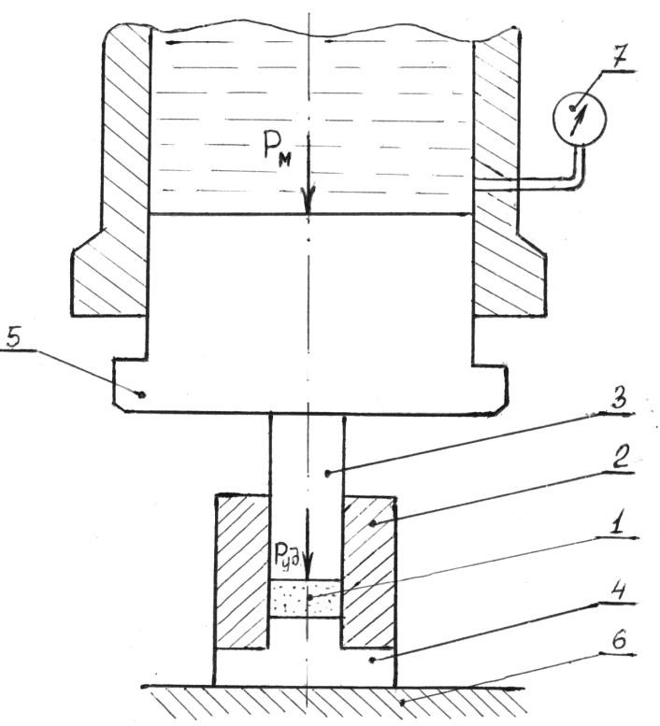
Рисунок 7. Схема прессования на лабораторных гидравлических прессах с электрическим приводом: 1 – прессуемый порошок; 2 – матрица прессформы; 3 – верхний пуансон; 4 – нижний пуансон;5 – плунжер пресса; 6 –стол пресса; 7 – манометр.

- Измерения, расчеты и отчет по работе. После прессования взвесить брикеты на технических весах с точность до 0,01 г и обмерить штангельциркулем или микрометром с точность до 0,01 мм. Рассчитать абсолютную и относительную плотность, пористость, относительный объем для каждой точки. Полученные результаты целесообразно перенести в таблицу
(см. Приложение 1).

Статистическая обработка экспериментальных данных

По каждым пяти точкам найти среднее арифметическое и сумму квадратов отклонений от среднего арифметического:

− 1 y= ni₌1 y_{i} (14)
Найти сумму квадратов отклонений на каждой серии опытов (на одном материале) и определить дисперсию S₀² по формуле:
1 n m −
S02 = n (m 1 (yi, j − yi )2 (15)
⋅ − ) i=1 j=1

где: n – число значений параметра (давления прессования) в серии; m - число параллельных измерений при одном параметре; yi,j – результат измерений; yi – среднее арифметическое по измерениям при одном параметре.

Проверить по критерию Фишера (см. математический справочник) гипотезу о равенстве дисперсий (равноточности измерений) по всем кривым. Для этого следует сравнить отклонение наибольшей из дисперсий с критерием Фишера F(_{k1}; k₂), где к₁ и к₂ – число степеней свободы соответственно максимальной и минимальной S₀²

K₁ =n₁(m₁ −1); (16)
K₂ =n₂(m₂ −1) (17)
(При одинаковом числе точек и параллельных измерений при одном параметре к₁ = к₂).

Если SS₀n0nmin_{max} ↑Fкрит ., то следует найти эмпирическую дисперсию
(дисперсию воспроизводимости) по всем кривым:

S− 0n = n(m1 −1)i=n1 jm=1 (yi, j −y− i )₂ (18)
Если число точек на каждом материале одинаково, то

для двух материалов S− ⁰2² ⁼ 12 2 S022) , (19) (S01 +

или для трех материалов S−⁰2³ ⁼ 13 2 S022 +S023) (20) (S01 +
а число степеней свободы соответственно равно
−
K = K₁ + K₂ = 2n(m −1) (21)
−
K = K₁ + K₂ + K₃ = 3n(m −1) , (22)
где n – число точек в каждой серии. Далее необходимо рассчитать доверительные интервалы средних арифметических для каждого материала (если измерения неравноточные) по формуле: −
− S0
 y = t(k,P), (23) m
где t(k,p) – критерий Стьюдента для числа степеней свободы и доверительной вероятности Р (Р следует принять равной 0,95), t_{(k,p)} берется из табличных данных (таблица 2).
Если измерения равноточные, то
−
− S0
 y =  m t(k,P) (24)
Считается для всех точек всех кривых. Построить зависимость ☺ = f (Р).
Затем необходимо прологарифмировать β и Р и рассчитать параметры уравнения Бальшина методом наименьших квадратов для каждого материала; и найти расчетные значения β для каждого Р.
Построить сплошную кривую lg β = f (lg Р) и нанести на график экспериментальную точку с доверительными интервалами. Рассчитать для каждой кривой

2 1 nm (y−y)2 , (25)
S0 y =
nm−2 i=1 (K = nm − 2)
и если ^{S}0²y^{S}0² , проверить адекватность уравнения Бальшина по
критерию Фишера.
В выводах необходимо объяснить характер полученных зависимостей, причины отклонения хода кривых от прямолинейного.

Примерный перечень вопросов к защите задания:

- Объяснить зависимость пористости от относительного объема и относительной плотности.
- Что связывает уравнение Бальшина, какие допущения были сделаны при его выводе?
- В каком случае может возникнуть расслоение прессовки. Каким образом можно уменьшить этот эффект?
- Влияние межчастичного и внешнего трения на технологические свойства порошка.
- Коэффициент бокового давления, его зависимость от своцств порошка и условий прессования.
- Почему возникают отклонения от прямолинейной зависимости между относительной плотностью lgβ и давлением прессования порошков lgP .

ТЕОРЕТИЧЕСКИЕ ОСНОВЫ ОПЕРАЦИИ

ТВЕРДОФАЗНОГО СПЕКАНИЯ

Спекание – это самопроизвольное уплотнение пористого твердого тела в области высоких температур, при котором основная масса тела не подвергается плавлению. В порошковой металлургии спекание является одним из наиболее важных технологических процессов, определяющим конечные свойства получаемых материалов и изделий. Результатом спекания является превращение непрочной пористой заготовки в компактное спеченное тело со свойствами, близкими к свойствам литого металла.
На операцию спекания, как правило, поступает спрессованный из порошка брикет. Его особенностью является неравновесное состояние из-за наличия чрезвычайно развитой свободной поверхности отдельных порошинок и поверхности межчастичных контактов. Для большинства металлических порошков характерна удельная поверхность от 0,01 до 1 м²/г, хотя в отдельных случаях она может быть значительно больше (до 20 м²/г). Величина удельной поверхности зависит от размеров и формы частиц, наличия на них рельефа, что определяется условиями получения порошка. Неравновесность системы, в основном обусловленная избытком поверхностной энергии частиц, связана также с наличием в порошке микроискажений и дефектов кристаллического строения, а в многокомпонентных системах - и с неравномерным распределением химических потенциалов атомов различных сортов.
При нагреве брикета происходит его самопроизвольное уплотнение, вызванное стремлением системы к термодинамическому равновесию (к уменьшению избытка свободной энергии). Это стремление к равновесию является источником движущих сил, действующих в процессе спекания. Чем больше свободная поверхность частиц в исходном брикете, тем больше начальные движущие силы спекания. В реальной ситуации конкретные механизмы процесса могут быть различными в зависимости от состава брикета, стадии и условий спекания. Обычно в пористой заготовке одновременно протекает множество взаимосвязанных процессов и спекание представляет собой сложный комплекс различных физико-химических явлений, контролируемых диффузией.
Возможны две основные разновидности процесса спекания: твердофазное, т.е. без образования жидкой фазы, и жидкофазное, при котором легкоплавкие компоненты смеси порошков расплавляются. Изучению закономерностей этих основных типов спекания посвящены две экспериментальные работы, выполняемые студентами 4-го курса в ходе практикума.

Описание твердофазного спекания в двухкомпонентной системе взаимно растворимых металлов

Движущие силы и основные механизмы массопереноса на разных стадиях

твердофазного спекания
С момента начала нагрева в спекаемом порошковом теле наблюдаются многочисленные изменения, которые продолжаются вплоть до его охлаждения. Эти изменения проявляются в изменении плотности и размеров спекаемого тела. В начале нагрева обычно происходит некоторое разрыхление прессовок, т.к. удаляются пары и газы вследствие десорбции, испарения, выгорания смазок и связующих веществ, а также релаксации (снятия) упругих напряжений. Возможно также разрыхление прессовок из-за различия объемных коэффициентов термического расширения частиц разного сорта. В многокомпонентных системах на ранних стадиях спекания может происходить рост брикетов, причины которого будут рассмотрены ниже. Однако основным процессом, интенсивно развивающимся с повышением температуры и увеличением продолжительности спекания, является уплотнение
(консолидация) прессовки, которое сопровождается уменьшением ее объема, т.е. усадкой.
Рассматривая изменения геометрии порошинок и пустот между ними, Я.Е. Гегузин предложил условно разделить всю сложную последовательность процессов спекания на три стадии.
На начальной стадии происходит взаимное припекание порошинок, при котором увеличивается площадь контакта между частицами и сближаются их центры. Между порошинками образуются шейки, но каждая из частиц сохраняет структурную индивидуальность, т.е. граница между ними пока сохраняется.
На второй стадии в результате роста шейки нарушается первоначальное расположение межчастичных границ, происходит их смещение, контакты между частицами исчезают и спекаемое тело превращается в совокупность двух беспорядочно перемежающихся фаз: вещества и «пустоты».
На третьей стадии в теле образуются замкнутые изолированные поры. Закрытие сквозной пористости, существовавшей на первых стадиях спекания, способствует возникновению новых контактов. Образование изолированных пор означает, что общий объем пор уменьшился и произошла усадка. Одновременно поры округляются – происходит их сфероидизация. Дальнейшее уплотнение идет вследствие уменьшения числа и общего объема изолированных пор. Укрупнение -коалесценция пор (если спекание доходит до этой стадии) заключается в уменьшении размеров и исчезновении мелких пор, и росте крупных.
Рассмотрим основные механизмы массопереноса, действующие на разных стадиях спекания.
Каждый участок искривленной поверхности, которой пронизано пористое тело, находится под действием избыточного капиллярного давления. Его величина тем больше, чем сильнее искривлена поверхность и чем больше энергия этой поверхности. Это сжимающее напряжение невелико, но при повышенной температуре оно вызывает ползучесть: вещество пластически деформируется, течет, заполняя пустоты. На стадии припекания частиц происходит вязкое течение вещества из объема порошинок к контактному перешейку, а при наличии изолированных пор может происходить затекание вещества в полость поры и ее залечивание. В обоих случаях происходит усадка. Так как этот процесс является следствием диффузионного перемещения атомов, он называется диффузионно-вязким течением.
Диффузионно-вязкое течение кристаллических тел подобно вязкому течению жидкостей или аморфных веществ, но есть и существенное отличие. Вязкое течение аморфных тел происходит путем совместного перемещения атомов, а в случае кристаллических тел перемещаются отдельные элементы кристаллической структуры: зерна или блоки мозаики. Под действием напряжения диффузионные потоки возникают в пределах отдельных элементов структуры, границы которых служат источниками и стоками вакансий. Диффузия приводит к деформации зерен и блоков, при этом сплошность вещества не нарушается (элементы структуры деформируются согласованно) и макроскопический диффузионный поток в масштабах всего спекаемого тела отсутствует. Самосогласованная деформация соседних элементов структуры сопровождается их взаимным проскальзыванием. Возможность скольжения блоков или зерен друг относительно друга обеспечивается диффузионным сглаживанием шероховатостей на поверхности между зернами. При залечивании изолированных пор диффузионно-вязкое течение имеет место, если радиус поры значительно превосходит линейные размеры соседних элементов структуры.
В большинстве практических случаев уплотнение при спекании преимущественно осуществляется по механизму диффузионно-вязкого течения, но параллельно с ним действуют другие механизмы: массоперенос происходит с помощью поверхностной и объемной диффузии, а также путем переноса вещества через газовую фазу.
Движущей силой диффузии при спекании является градиент концентрации вакансий вблизи вогнутой и выпуклой поверхности порошинок. Концентрация вакансий в районе шейки, образующейся между частицами, больше чем вблизи выпуклой поверхности частиц, а вблизи поверхности изолированной поры - больше чем в объеме частицы, поэтому возникают вакансионные потоки, направленные от зоны контакта частиц или от поверхности поры и встречные им потоки атомов. Таким образом происходит перенос вещества в зону контакта и рост этой зоны, а также залечивание пор, в первую очередь это относится к мелким порам. Если радиус изолированной поры значительно меньше среднего размера соседних элементов структуры, происходит ее диффузионное повакансионное растворение, при котором вакансии диффундируют от поры к ближайшему стоку (к внешней поверхности образца или к границе зерна).
Диффузия идет как в объеме, так и по свободной поверхности частиц и в тонком приповерхностном слое. Благодаря высокой дефектности приповерхностного слоя перенос вещества происходит очень быстро даже при сравнительно низких температурах. Этот процесс характеризуется низкой энергией активации и высокими значениями коэффициента диффузии. Механизм поверхностной диффузии играет значительную роль на первых стадиях спекания. Он не приводит к сокращению объема пор (уплотнению), но вызывает увеличение и упрочнение межчастичных контактов, сглаживание поверхности соприкасающихся частиц, а также сфероидизацию пор на заключительной стадии спекания.
Объемная диффузия также не приводит к уплотнению, если стоком избыточных вакансий является выпуклая часть свободной поверхности порошинки (атомы просто перераспределяются по объему частицы, увеличивая размер контактной зоны), но, если стоком вакансий является граница между частицами, рост площади контакта будет сопровождаться сближением центров частиц и уплотнением. На поздней стадии спекания, когда прессовка представляет собой пористый поликристалл с разветвленной сетью межзеренных границ, с помощью механизма объемной диффузии происходит рекристаллизация, заключающаяся в образовании и росте новых зерен с более совершенной структурой и меньшим запасом избыточной энергии. Рост новых зерен сначала происходит за счет зерен с менее совершенной структурой, а затем – за счет таких же соседних зерен меньшего размера.
Движущей силой переноса вещества через газовую фазу является разное давление пара над вогнутой и выпуклой поверхностью частицы. Над вогнутой поверхностью шейки равновесное давление меньше чем над выпуклой поверхностью частицы. Это различие увеличивается с возрастанием кривизны поверхности и поверхностного натяжения. Поэтому вещество, испарившееся с выпуклых участков частицы, конденсируется, но вогнутой поверхности контактного перешейка. Этот механизм, называемый «испарение-конденсация» приводит к росту шеек и сфероидизации пор без изменения их объема.
По мере развития процесса спекания разница в кривизне между отдельными участками поверхности раздела вещество / пора уменьшается, что приводит к уменьшению основных движущих сил процесса.
Действие механизмов вязкого течения, диффузии, испарения и конденсации проявляется при любой, сколь угодно малой, величине движущей силы. Наряду с этими, непороговыми, механизмами при спекании действуют пороговые механизмы массопереноса, для действия которых необходима движущая сила определенной величины. Их сущность сводится к образованию и перемещению дислокаций.
При спекании многокомпонентных систем одновременно с диффузией, обуславливающей перенос массы в область приконтактного перешейка, происходит гетеродиффузия, обеспечивающая выравнивание химических потенциалов разноименных атомов в пределах образца. Этот процесс называется гомогенизацией. Ход процесса спекания в таких системах определяется характером взаимодействия элементов, т.е. типом диаграммы состояния.
В отличие от спекания однокомпонентных систем, где диффузионные процессы, как правило, способствуют уплотнению или, не влияют на плотность, гетеродиффузия в многокомпонентных системах на определенной стадии спекания может приводить к торможению процесса усадки и даже к увеличению объема (росту) брикета. При нагреве брикета в начальный период изотермической выдержки в одной из разнородных контактирующих частиц может образоваться диффузионная пористость. Причиной ее возникновения является неравенство встречных диффузионных потоков атомов, вследствие различия собственных коэффициентов диффузии компонентов. При этом происходит смещение первоначальной границы раздела разнородных частиц в сторону быстро диффундирующего компонента и объем одной частицы увеличивается за счет другой. Частицы, атомы которых имеют меньший собственный коэффициент диффузии, увеличиваются в объеме из-за притока атомов быстро диффундирующего компонента. Этот эффект получил название эффекта Киркендалла.

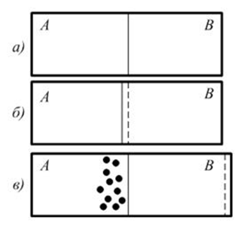

Рисунок 8. Схематическое изображение эффектов, вызванных неравенством диффузионных потоков: а) контакт разнородных частиц; б) эффект Киркендалла; в) эффект Френкеля

Так как диффузия происходит по вакансионно-обменному механизму, неравенство встречных диффузионных потоков атомов означает появление потока избыточных вакансий в сторону быстро диффундирующего металла. Стремление системы к равновесию приводит к быстрому исчезновению термодинамически неравновесных избыточных вакансий. Они обычно исчезают, взаимодействуя с дислокациями и вызывая перемещение дислокаций, которое и приводит к смещению границ раздела частиц. Избыточные вакансии могут также стекать на свободную поверхность частицы. Если все избыточные вакансии успевают исчезнуть, общий объем пары разнородных частиц не изменяется, смещается лишь граница раздела между ними (рис. 8б). В реальных условиях по крайней мере часть избыточных вакансий не успевает исчезнуть, а коагулирует на различных внутренних неоднородностях (микротрещинах, посторонних включениях) с образованием микроскопических пор. В тех случаях, когда все избыточные вакансии слились в поры, объем быстро диффундирующего металла и общий объем пары контактирующих частиц увеличиваются, вызывая рост спекаемого брикета. Такое явление образование пористости в быстро диффундирующем металле в результате коагуляции избыточных вакансий получило название эффекта Френкеля, его иллюстрирует рис. 8в.
В реальных условиях эффекты Киркендалла и Френкеля проявляются не в чистом виде, а действуют одновременно. Это характерно для твердофазного спекания двухкомпонентных систем взаимно растворимых металлов, например, для системы Сu-Ni. Медь и никель обладают неограниченной растворимостью как в жидком, так и в твердом состоянии. Спекание брикетов, спрессованных из порошкообразных смесей этих металлов, происходит при температуре ниже солидуса, т.е. в твердой фазе. Процесс спекания сопровождается диффузионной гомогенизацией и существенно осложняется сопутствующими явлениями, в том числе эффектами Киркендалла и Френкеля.

Влияние технологических факторов и состава брикета на процесс твердофазного спекания и свойства спеченного тела.

О протекании процесса спекания судят по изменению размеров спекаемого брикета, при этом определяют объемную или линейную усадку.
Объемной усадкой называют отношение уменьшения объема брикета в
 V = V₀ − V ,
процессе спекания к его исходному объему: ^{V0} ^{V0} где V - объем спеченного тела, V₀ – объем исходного брикета. Соответственно линейная усадка представляет собой отношение изменения линейного размера брикета
(l = l₀ – l) к его исходному размеру (l₀): ^{l} ₌ ^{l0 −l}
l0 l0
Если спекание сопровождается уменьшением объема заготовки, величины V/V₀ и l/l₀ положительные, а если происходит рост брикета – отрицательные.
О развитии процесса спекания судят также по изменению свойств спекаемого тела (плотности, физико-механических характеристик, электрических и теплофизических свойств).
Условия получения и дисперсность исходных металлических порошков во многом предопределяют их поведение при спекании. На изменение плотности и свойств формовок при спекании влияют размеры и форма частиц, гранулометрический состав порошка, его удельная поверхность, а также состояние поверхности, связанное с наличием дефектов кристаллического строения. Наличие выступов и впадин на поверхности частиц активирует усадку за счет повышения концентрации дефектов вблизи неровностей поверхности. Усадка уменьшается, если перед спеканием порошок подвергнуть отжигу, при котором происходит сглаживание рельефа поверхности частиц, их срастание и устранение несовершенств кристаллического строения. В общем случае с увеличением дисперсности порошка спекание ускоряется.
На процесс спекания влияет давление прессования, при котором получают исходный брикет. С увеличением давления прессования плотность формовок повышается, а объемная и линейная усадка при спекании уменьшаются, т.е. относительное увеличение плотности при спекании больше у брикетов, полученных при меньшем давлении. Брикеты с большей относительной плотностью характеризуются бóльшим коэффициентом вязкости, что обуславливает их меньшую усадку. Неравномерная плотность формовок является одной из причин искажения формы изделия. Усадка в направлении прессования, как правило, больше, чем в поперечном направлении, что связано с различной величиной контактных поверхностей. Увеличение давления прессования приводит к повышению всех показателей прочности спеченных изделий.
Важнейшим технологическим фактором, влияющим на процесс спекания, является температура. Повышение температуры по-разному влияет на плотность изделий на разных стадиях спекания. На ранней стадии (при температурах <0,4 Т_{пл.}), когда усадка незначительная или даже отрицательная, контактная поверхность невелика и контакты между частицами, благодаря наличию оксидных пленок, являются в основном неметаллическими. Ввиду этого брикет обладает низкой плотностью и прочностью, и низкой электропроводностью. С повышением температуры заканчивается релаксация упругих напряжений, продолжается дегазация и выгорание смазок и связующих веществ, а пленки оксидов восстанавливаются, в результате чего неметаллические контакты заменяются металлическими и увеличивается их площадь. Это приводит к увеличению плотности и прочности брикета и к резкому повышению электропроводности. На заключительной стадии спекания при температурах (0,70,9)Т_{пл.} происходит значительный количественный рост металлического контакта и протекают все основные процессы, сопровождающие усадку брикета: уплотнение пор под действием сил поверхностного натяжения, сглаживание поверхности частиц, сфероидизация и коалесценция пор, рекристаллизация. Следствием этих процессов является дальнейшее существенное повышение плотности, прочностных характеристик, показателей пластичности и электропроводности. При этом плотность и другие свойства возрастают с повышением температуры спекания тем быстрее, чем ниже было давление прессования брикета из порошка. Эти свойства приближаются к свойствам компактного материала, но не достигают их.
Значительное влияние на процесс спекания оказывает скорость подъема температуры. Она не должна быть слишком большой, что бы процессы газовыделения закончились до образования закрытых изолированных пор. При быстром подъеме температуры в крупногабаритных заготовках усадка может развиваться неравномерно, что приводит к искажению формы изделия.
Выдержка при постоянной температуре спекания вызывает сначала резкий, а затем более медленный рост плотности и других свойств брикета (рис. 9, 10). Максимальная прочность достигается за довольно короткое время и при дальнейшем увеличении времени изотермической выдержки остается на том же уровне или несколько снижается.

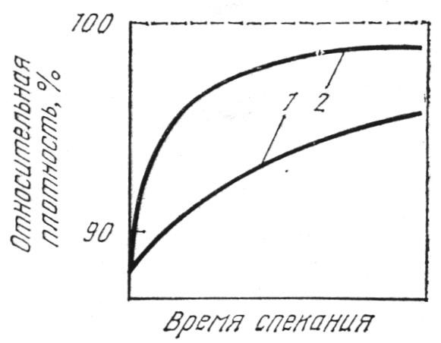
Рисунок 9. Зависимость относительной плотности брикетов от времени выдержки при изотермическом спекании 1 – средние температуры спекания; 2 – высокие температуры спекания

Таким образом, характерной особенностью усадки является замедление ее скорости при изотермической выдержке. Затухание усадки связано с происходящим в процессе изотермической выдержки уменьшением свободной энергии порошкового тела, причем, как показал Ивенсен, для каждого вида порошка снижение скорости сокращения объема пор закономерно связано с уменьшением их объема.
Для прессовок с различной начальной пористостью обнаружено постоянство относительного сокращения объема пор (отношение объема пор после спекания к объему пор перед спеканием – величина постоянная).

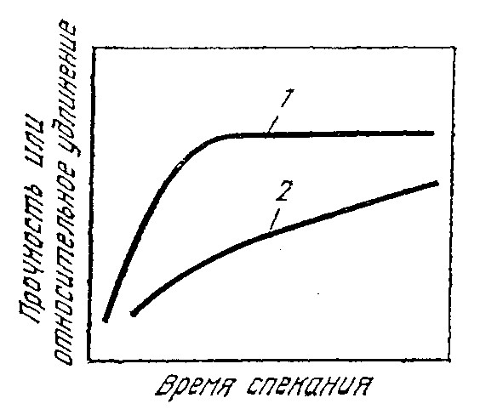
Рисунок 10. Изменение прочности (1) и относительного удлинения в зависимости от времени выдержки при изотермическом спекании

Если после длительного изотермического спекания, когда усадка почти прекратилась, произвести дальнейшее повышение температуры, скорость усадки снова возрастет.
При ступенчатом нагреве каждый новый подъем температуры приводит к новой интенсификации процесса усадки, протекающей на разных этапах примерно одинаково.
Среда, в которой производится спекание, оказывает существенное влияние на процесс. При спекании в восстановительной среде достигается бóльшая плотность, чем при спекании в нейтральной среде. Это объясняется восстановлением оксидных пленок, благодаря чему увеличивается контактная поверхность и активизируются процессы поверхностной и объемной диффузии металлических атомов. Очень полно и быстро проходит спекание в вакууме, которое облегчает процесс газовыделения из прессовок. Спекание в вакууме начинается при более низких температурах и дает повышенную плотность изделий по сравнению со спеканием при атмосферном давлении в нейтральной атмосфере.
При спекании многокомпонентных систем одновременно с процессом уплотнения идут процессы гомогенизации сплава, которые существенно изменяют кинетику спекания и свойства спекаемого брикета.
Если процесс гомогенизации проходит полностью, то в результате спекания образуется сплав, фазовый состав которого соответствует диаграмме состояния данной системы. Так, в результате спекания смеси порошков взаимно растворимых металлов, например, меди и никеля, образуется одна фаза (твердый раствор). На промежуточных же стадиях спекания существует несколько фаз: частицы исходных металлов и твердые растворы переменной концентрации.
Усадка брикета обычно меньше аддитивной, рассчитанной исходя из возможных усадок каждого из компонентов. Это объясняется относительно низкой подвижностью атомов в твердых растворах по сравнению с чистыми металлами, а также тем, что при смешивании исходных компонентов невозможно получить однофазную смесь. Поэтому при спекании образуется большое количество контактов, скорость диффузии атомов через которые неодинакова, следствием чего является рост брикетов.
В лабораторных условиях кинетику спекания двухкомпонентных прессовок можно изучать, производя измерение плотности, удельного электросопротивления и физико-механических характеристик на различных стадиях процесса. Рассмотрим, как меняются свойства компонентов системы в процессе образования гомогенного твердого раствора.
При образовании твердого раствора между металлами плотность в зависимости от состава раствора изменяется почти линейно с небольшим отклонением от аддитивности. Исключением из этого правила являются переходные элементы, плотность твердых растворов на их основе значительно меньше рассчитанной по правилу аддитивности. Экспериментально определенная плотность спекаемого брикета, ввиду наличия пор, существенно меньше теоретической. Уплотнение при спекании обычно характеризуют относительной плотностью (отношением плотности брикета к плотности компактного материала).
В процессах гомогенизации твердого раствора и уплотнения сплава при спекании происходит изменение его электрических свойств, в частности, удельного электросопротивления - , представляющего собой электрическое сопротивление - R цилиндрического прямолинейного проводника с площадью поперечного сечения S = 1 мм² и длиной l = 1 м (=RS/l). Удельное электрическое сопротивление компактных твердых растворов обычно превышает аналогичную характеристику исходных компонентов. Это объясняется изменением межатомного расстояния и нарушением симметрии кристаллической решетки при появлении в ней второго сорта атомов, что создает препятствия для движения электронов. Удельное электросопротивление двойных сплавов с неограниченной взаимной растворимостью в твердом состоянии в зависимости от состава изменяется по кривой с максимумом, который, как правило, отвечает эквиатомному соотношению компонентов. В общем случае удельное сопротивление твердого раствора приблизительно пропорционально С(1-С), где С – атомная доля одного из компонентов.
При образовании твердого раствора меняются и механические свойства брикета, и, в частности, его упругие характеристики. Одной из важнейших является модуль упругости. Согласно закону Гука  = Е, где  - напряжение при осевом растяжении или сжатии, измеряемое в Па,  - упругая относительная деформация, обычно не превышающая 0,05%, Е – модуль нормальной упругости (модуль Юнга), измеряемый в Па. С модулем упругости связаны различные физико-механические свойства металлов и сплавов: коэффициент термического расширения, сжимаемость, температура плавления и др. Модуль упругости различных элементов существенно зависит от строения внешних электронных оболочек атома. Для твердого раствора в рассматриваемой системе модуль упругости меняется линейно в зависимости от концентрации.

Вопросы для самоконтроля:
- Какие явления ответственны за усадку брикетов при твердофазном спекании в рассматриваемой системе? Каковы механизмы этих явлений?
- Какие процессы приводят к росту брикетов? На какой стадии спекания рост преобладает над усадкой?
- Как влияют состав прессовки и ее исходная пористость на усадку и рост при спекании двухкомпонентных смесей?
- Чем объясняется повышенное электрическое сопротивление металлических твердых растворов в сравнении с чистыми металлами?
- Какие факторы влияют на удельное электросопротивление медноникелевого брикета при твердофазном спекании?
- От чего зависит модуль упругости спеченных медно-никелевых сплавов?

Порядок проведения работы по твердофазному спеканию

Для выполнения практической части студенты получают задания от преподавателя о том, в каких прессовках из металлов будет исследоваться поведение при спекании, а также задаются конкретные условия эксперимента: относительная плотность спрессованных брикетов -  в интервале от 0,6 до 0,75 или относительная пористость брикетов - П (0,250,40), одинаковые для образцов разного состава, температура спекания – Т_{сп.}, также одинаковая для всех образцов.
Целью работы является изучение спекания в двухкомпонентной системе взаимно растворимых металлов на примере системы Cu-Ni. Изучаются кинетика уплотнения медноникелевых прессовок и характер изменения свойств спеченных брикетов в зависимости от соотношения компонентов и режимов спекания.

Материалы и оборудование
- Порошки или смеси по указ. преп. 50–150 г;
- Пресс-форма 1;
- Пресс лабораторный 1;
- Приспособление для смазки пресс-форм 1;
- Печь трубчатая с инертной атмосферой 1;
- Лабораторные технические весы 1;
7.Графитовые или корундовые лодочки несколько штук;
- Штангельциркуль или микрометр 1;
- Шпатель или совок 1;
- Калька для навесок;
- Лабораторный халат.

Порядок выполнения работы:

- Получить необходимые для работы порошки и материалы, режимы работы.
- Предварительные расчеты. Рассчитать навеску для получения после прессования, Произвести пересчет заданного удельного давления (т/см², МПа) в манометрическое, исходя из равенства усилий ( F = PS ), действующих на плунжер пресса и пуансон пресс-формы.
- Приготовление навески. На лабораторных весах с точностью до 0,01 г приготовить по три навески каждого порошка металла или смеси металлов: по 3 навески из порошков меди и никеля и по 9 навесок из смесей, в которых медь и никель содержатся в следующих соотношениях: 0,75:0,25,
0,5:0,5, 0,25:0,75. готовятся.
- Прессование: на лабораторном прессе произвести прессование с соблюдением всех правил работы на прессе. Перед каждым прессованием полость матрицы должна быть смазана стеротексом или машинным маслом.
Удельное давление прессования зависит от заданной плотности брикетов и от состава смеси и выбирается по рис. 11. По заданной плотности параллельно оси абсцисс на графике рис. 11 проводится прямая, точки пересечения которой с кривыми прессуемости смесей дают давление прессования для каждого состава
При этом следует учитывать связь между единицами давления: 1 ат = 1 кгс/см²= 0,098 Мпа, 100 Мпа =1 т/см².
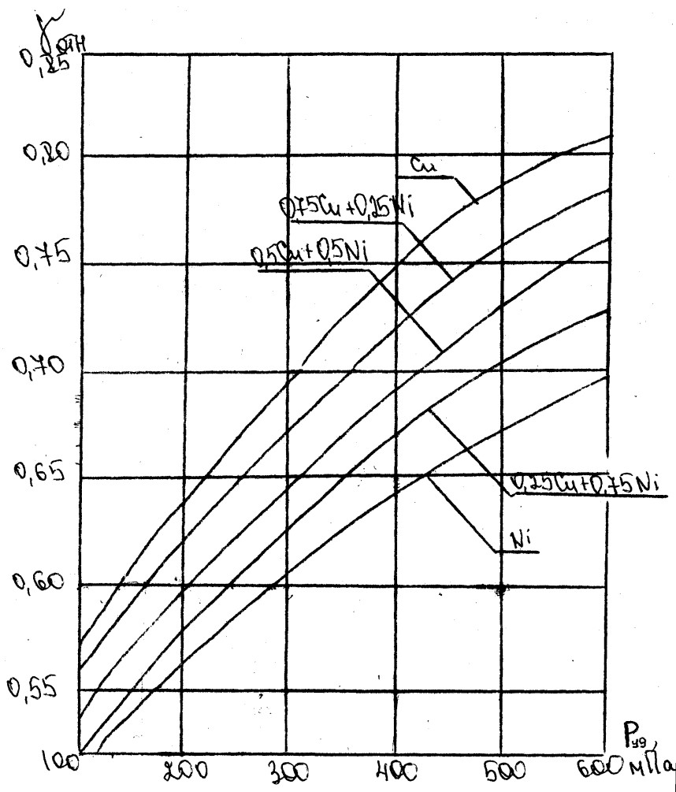

Рисунок 11. Прессуемость смесей на основе Cu-Ni

Во избежание поломки пресса на ручном прессе запрещается работать при Р_{М}  150 ат, а на прессе с электроприводом при Р_{М}  80 ат. Данные заносят в таблицу (Приложение 3)

- Спекание: Твердофазное спекание двухкомпонентных прессовок из взаимно растворимых металлов обычно проводят при температуре (0,70,9)Т_{пл.}. Исходя из температур плавления компонентов системы Cu-Ni (1083 ⁰С для меди и 1453 ⁰С для никеля) и температуры солидуса их сплавов, температура спекания исследуемых образцов задается в интервале 950-1050 ⁰С. Спекание осуществляется в лабораторной проходной муфельной электропечи в токе водорода или инертного газа. Применение защитной атмосферы обусловлено необходимостью предохранения спекаемых образцов от окисления, а также восстановления оксидных пленок на поверхности частиц. Окисление при спекании крайне нежелательно, так как процесс уплотнения и упрочнения спекаемых брикетов тормозится и даже останавливается при образовании на поверхности частиц оксидных пленок. Окисление не происходит в защитном газе, в котором парциальное давление кислорода меньше, чем упругость диссоциации оксидов спекаемого материала при температуре изотермической выдержки. Из баллона со сжатым газом через редуктор газ поступает в кварцевую трубку, помещенную в муфель печи. Контроль температуры в рабочей зоне печи осуществляют с помощью потенциометра, датчиком для которого служит хромель-алюмеливая термопара. Конец кварцевой трубки на выходе из печи охлаждается водой.
Полученные прессовки крайне аккуратно загрузит в лодочки по 3 шт для каждого состава, засыпать графитовой крупкой для предотвращения окисления и выдать их лаборанту для проведения спекания
Спекание спрессованных брикетов производится при заданной температуре (Т_{сп.}) с выдержкой () в течение 15, 30, или 60 мин. Все образцы в соответствии с табл.1 делят на три группы, каждая из которых содержит по 3 двухкомпонентных образца каждого состава и по одному однокомпонентному образцу из меди и никеля. Каждую группу образцов загружают в алундовые или кварцевые лодочки для спекания по одному из трех режимов. В качестве защитной засыпки, предохраняющей образцы от слипания и воздействия атмосферы, применяется порошкообразный оксид алюминия – корракс. При достижении в печи заданной температуры лодочки с образцами данной группы помещают в горячую зону печи. Длина горячей зоны с равномерной температурой должна быть не менее общей длины лодочек. После выдержки в течение заданного времени (15, 30 или 60 мин) лодочки с образцами проталкиваются в холодильник. По охлаждении образцы вынимают из лодок.
- На спеченных образцах после взвешивания и измерения размеров определяют плотность, усадку.
- Измерения после спекания: Плотность -  спрессованных и спеченных образцов рассчитывают по их массе и объему. Массу - М определяют взвешиванием на аналитических весах с точностью до 0,001 г, размеры (d и h) измеряют микрометром с точностью до 0,01 мм. Плотность

4M
вычисляют по формуле: =d₂h ,
8. Определение плотности спеченного брикета и его усадки:
относительную плотность -  рассчитывают по формуле =/_{к.}.
Объемная усадка (или рост) спеченных образцов вычисляется по формуле:
^{V} = ^{V0 −V}100%, где V₀ - начальный объем прессовки; V - объем спеченного
V0 V0
образца. В случае, если произошел рост образца, результат получается со знаком «минус» Получаемые в расчетах данные записываем в таблицу
(Приложение 4).
.

Обработка результатов эксперимента

По результатам экспериментов, полученным в параллельных опытах, определяют среднеарифметические значения объемной усадки, плотности и удельного электросопротивления сырых и спеченных образцов, а также модуля упругости спеченных брикетов и рассчитывают эмпирическую дисперсию, характеризующую разброс экспериментальных данных для каждого свойства.
На основе полученных данных (приложение 3, 4) строят графики зависимости свойств исследованных образцов от их состава и времени спекания. Графики, характеризующие концентрационную зависимость свойства сырых и спеченных в течение разного времени образцов, для удобства анализа должны быть расположены на одном листе (друг под другом).
Необходимо построить и проанализировать следующие зависимости.
- Состав - относительная плотность (или относительная пористость) до спекания и после спекания в течение 15, 30 и 60 мин.
- Состав - объемная усадка после спекания в течение 15, 30 и 60 мин.

Анализ полученных результатов

При анализе полученных зависимостей следует учитывать влияние на кинетику спекания двух одновременно протекающих процессов: уплотнения пористого брикета и гомогенизации медно-никелевого сплава. Необходимо связать изменение свойств в зависимости от состава сплава с диаграммой состояния Cu-Ni, обратив внимание на различную температуру плавления компонентов и связанную с этим различную интенсивность процесса спекания образцов разного состава. При обсуждении результатов эксперимента студенты должны аргументированно объяснить характер полученных зависимостей и ответить на следующие вопросы:
- Какие явления ответственны за усадку брикетов при твердофазном спекании в рассматриваемой системе? Каковы механизмы этих явлений?
- Какие процессы приводят к росту брикетов? На какой стадии спекания рост преобладает над усадкой?
- Как влияют состав прессовки и ее исходная пористость на усадку и рост при спекании двухкомпонентных смесей?
- Чем объясняется повышенное электрическое сопротивление металлических твердых растворов в сравнении с чистыми металлами?
- Какие факторы влияют на удельное электросопротивление медноникелевого брикета при твердофазном спекании?
- От чего зависит модуль упругости спеченных медно-никелевых сплавов?

ОБЩИЕ УКАЗАНИЯ ПО ТЕХНИКЕ БЕЗОПАСНОСТИ

- В лаборатории разрешается работать только в халатах.
- Перед работой необходимо проверить наличие защитного зануления у весов, пресса и другого электрического оборудования.
- Запрещается оставлять без присмотра работающие установки.
- Не разрешается держать на столах посторонние предметы (в том числе и личные вещи), принимать в лаборатории пищу.
5.При прессовании запрещается совать руки под движущиеся части пресса (плунжер).
6. К лабораторной установке допускаются только студенты, выполняющие данную лабораторную работу и прошедшие специальный инструктаж по технике безопасности с росписью в журнале инструктажа на рабочем месте
(ответственный за ведение дежурный преподаватель).

РЕКОМЕНДУЕМАЯ ЛИТЕРАТУРА

- Гиршов В.Л., Котов С.А., Цеменко В.Н. Современные технологии в порошковой металлургии. – СПб.: Изд-во Политехн. Ун-та, 2010. – 385 с
- Либенсон Г.А., Лопатин В.Ю., Комарницкий Г.В. Процессы порошковой металлургии. В 2-х т. Т. 2. Формование и спекание. – М.: МИСИС, 2002. – 320 с
- Чувильдеев В.Н., Левинский Ю.В., Вершинина Е.В. Основы теории спекания металлических порошков. – М. Научный мир, 2020 – 306с.
- Васильев А. И., Путырский С. В., Коротченко А. Ю., Анисимова А. Ю. МIM-технология как способ изготовления точных деталей из металлопорошковых композиций, в том числе титановых сплавов. // «Труды ВИАМ». 2021. Т.97. №3, С.16-27.
- Аникин В. Н., Блинков И. В., Челноков В. С., Волхонский О.В. Теоретические основы спекания порошков: кинетика спекания реальных материалов. – М. Дом МИСиС, 2014. – 121 с
- Самодурова М. Н., Барков Л. А., Иванов В. А. Вариационные методы исследования уплотнения порошков при компактировании. // «Вестник ЮУрГУ Серия «Металлургия». 2013. Т.13. № 2. С.71-76
- Разуваев Е.И., Бубнов М.В., Бакрадзе М.М., Сидоров С.А. ГИП и деформация гранулированных жаропрочных никелевых сплавов //
Авиационные материалы и технологии. 2016. Т.43. №1 С. 80–86.
- Каблов Е.Н. Доминанта национальной технологической инициативы. Проблемы ускорения развития аддитивных технологий в России // Металлы Евразии. 2017. №3. С. 2–6.

Приложение 1

Таблица 1 Экспериментальные данные для прессования образцов

Металл 1
№  образц  а | Масса  образц  а, г | Диаметр образца, см | Высота образц  а, см | Объем образц а,  см³ | Абсолютн  ая  плотность  , г/см³ | Относительн ая плотность | Относительн ый объем | Пористост ь, %
Давление прессования __ т/см2
1
2
3
4
Давление прессования __ т/см2
1
2
3
4
Давление прессования __ т/см2
1
2
3
4
Давление прессования __ т/см2
1
2
3
4

Приложение 2

Таблица 2 Значения F-критерия Фишера при доверительной вероятности р=0,95

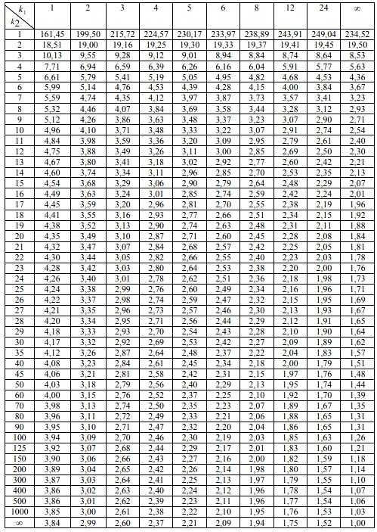

Приложение 3

Таблица 3 Свойства сырых образцов системы Cu-Ni

№ об- разца | Состав |  | До спекания
 | Cu | Ni | M, г | d,  мм | h,  мм | ,  г/см³ | ,  %
1 | 2 | 3 | 4 | 5 | 6 | 7 | 8
1 | 1,0 | -
2 | 1,0 | -
3 | 1,0 | -
4 | 0,75 | 0,25
5 | 0,75 | 0,25
6 | 0,75 | 0,25
7 | 0,75 | 0,25
8 | 0,75 | 0,25
9 | 0,75 | 0,25
10 | 0,75 | 0,25
11 | 0,75 | 0,25
12 | 0,75 | 0,25
13 | 0,5 | 0,5
14 | 0,5 | 0,5
15 | 0,5 | 0,5
16 | 0,5 | 0,5
17 | 0,5 | 0,5
18 | 0,5 | 0,5
19 | 0,5 | 0,5
20 | 0,5 | 0,5
22 | 0,25 | 0,75
23 | 0,25 | 0,75
24 | 0,25 | 0,75
25 | 0,25 | 0,75
26 | 0,25 | 0,75
27 | 0,25 | 0,75
28 | 0,25 | 0,75
29 | 0,25 | 0,75
30 | 0,25 | 0,75
31 | - | 1,0
32 | - | 1,0
33 | - | 1,0

Приложение 4

Таблица 4 Свойства спеченных образцов системы Cu-Ni.

№ обр. | Режим спекания , мин. | М,  г | d,  мм | h, мм | ,  г/см³ | ◆ |  | V/V₀,  %
1 | 2 | 3 | 4 | 5 | 6 |  | 7 | 8
1
2
3
4
5
6
7
8
9
10
11
12
13
14
15
16
17
18
19
20
21
22
23
24
25
26
27
28
29
30
31
32
33

СВЕДЕНИЯ ОБ АВТОРАХ

Носикова Любовь Анатольевна, кандидат химических наук, доцент кафедры Химии и технологии редких элементов им. К.А. Большакова
Института тонких химических технологий имени М.В. Ломоносова РТУ
МИРЭА

